Содержание

Предисловие | 3
Выдающийся русский писатель и философ. Труды А.И. Герцена | 5
Человек эпохи пробуждения. Жизнь и творчество А.И. Герцена | 7
Ударивший в колокол. А.И. Герцен в художественной литературе | 11

Предисловие

«Ничего не делается само собой,
без усилий и воли, без жертв и труда.
Воля людская, воля одного
твердого человека — страшно велика»
А.И. Герцен.

6 апреля 2012 года исполнилось 200 лет со дня рождения Александра Ивановича Герцена, русского писателя, публициста, философа, общественного деятеля и революционера. Герцен фактически заложил основы социалистической традиции в России. А. И. Герцен — замечательный публицист и один из самых талантливых мемуаристов мировой литературы, выдающийся политический деятель, основатель русского вольного (бесцензурного) книгопечатания, родоначальник русской политической эмиграции. В начале 1850-х гг. он основал в Лондоне Вольную русскую типографию для печатания запрещенных изданий и с 1857 года издавал еженедельную газету «Колокол». Как политический публицист он до сих пор не имеет себе равных. Основные произведения А.И. Герцена «Былое и думы», «Кто виноват?», «Сорока-воровка» стали классикой русской литературы. До сегодняшнего дня не потеряли своей актуальности его статьи по вопросам образования, воспитания, культуры.
Ленинградской областной универсальной научной библиотекой к юбилею Александра Ивановича Герцена подготовлена областная кольцевая выставка «Читая Герцена» для демонстрации в библиотеках региона.
Литературные и публицистические произведения писателя представлены в разделе «Выдающийся русский писатель и философ». Раздел «Человек эпохи пробуждения» посвящен жизни и творчеству Александра Ивановича Герцена. Интересен для читателей будет раздел «Ударивший в колокол», в котором представлены художественные произведения о жизни А.И. Герцена.
Выставка содержит книги и периодические издания из фонда областной библиотеки.
Выставка адресована прежде всего школьникам, студентам, учителям, библиотекарям, а также всем, кто интересуется культурой нашей страны.
В практике работы библиотек Каталог может быть использован для подготовки массовых мероприятий, оформления книжных выставок и при выполнении тематических библиографических справок.
ВЫДАЮЩИЙСЯ
РУССКИЙ ПИСАТЕЛЬ И ФИЛОСОФ

Т р у д ы А.И. Г е р ц е н а
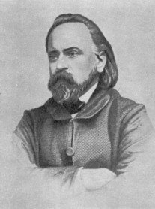

А.И. Герцен

«Я верю в Россию и люблю ее»
А.И. Герцен

ГЕРЦЕН А.И. Сочинения : в 2-х т. / редкол.: М.Б. Митин [и др.] ; общ. ред. А.И. Володина, З.В. Смирнова ; сост., авт. вступ. ст. и примеч. А.И. Володин. — М. : Мысль, 1985 - .
Т. 1 — М., 1985. — 592 с. : портр.
В первый том Сочинений Герцена включены философские произведения периода 1832-1847 гг. – «Дилетантизм в науке», «Письма об изучении природы» и др.
Т. 2 — М., 1986. — 654 с. : портр.
Во второй том Сочинений Герцена входят работы 1848-1870 гг. : «С того берега», «Русский народ и социализм», «Концы и начала» и др.

ГЕРЦЕН А.И. Избранная проза / А.И. Герцен ; сост. А.П. Ланщиков. — М. : Сов. Россия, 1981. — 352 с.
В сборник включены произведения А.И. Герцена «Кто виноват?», «Сорока-воровка», «Доктор Крупов», «Скуки ради» и другие.

ГЕРЦЕН А.И. Избранное / А.И. Герцен ; вступ. ст. С. Розанова ; сост. В. Волина. — М. : Худож. лит., 1989. — 519 с. : ил. — (Б-ка юношества).
В сборник включены произведения А.И. Герцена «Кто виноват?», «Сорока-воровка», «Доктор Крупов», «Поврежденный» и главы из книги «Былое и думы».

ГЕРЦЕН А.И. Былое и думы / А.И. Герцен ; сост. предисл. и коммент. И.Г. Птушкина. — М. : СЛОВО/SLOVO, 2001. -
Части I-V. — 912 с.
Части VI-VIII. — 552 с.

ГЕРЦЕН А.И. Доктор Крупов: Повести / А.И. Герцен. — М. : Сов. Россия, 1988. — 64 с.

ГЕРЦЕН А.И. Кто виноват? : роман. Повести. Рассказы / А.И. Герцен ; вступ. ст. Э. Бабаева. — М. : Худож. лит., 1981. — 320 с. — (Классики и современники. Русская классическая лит-ра).

ГЕРЦЕН А.И. Мысли об искусстве и литературе : сб. / А.И. Герцен. — Киев : Мистецтво, 1987. — 351 с. : портр. — (Памятники эстетической мысли).

ГЕРЦЕН А.И. О воспитании и образовании / А.И. Герцен, Н.П. Огарев ; сост. В.И. Ширяев. — М. : Педагогика, 1990. — 368 с. — (Педагогическая б-ка).

ГЕРЦЕН А.И. О развитии революционных идей в России / А.И. Герцен ; коммент. Э.С. Виленская, В.Е. Иллерицкий. — М. : Гос. изд-во худож. литературы, 1958. — 157 [2] с.

ГЕРЦЕН А.И. О социализме: избранное / А.И. Герцен ; вступ. ст. В.П. Волгина. — М. : Наука, 1974. — 696 с.

ГЕРЦЕН А.И. Об атеизме, религии и церкви / А.И. Герцен ; сост. и авт. предисл. В.С. Панова ; общ. ред. А.Ф. Смирнова. — М. : Мысль, 1976. — 279 с.

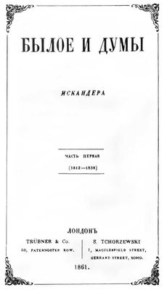
ГЕРЦЕН А.И. Письма в будущее / А.И. Герцен ; сост., предисл. и примеч. Н.П. Утехин ; худож. А. А. Денисов. — М. : Сов. Россия, 1982. — 480 с. — (Б-ка рус. худож. публицистики).
В сборник включены статьи и отрывки из произведений А.И. Герцена, дающие представление о своеобразии публицистического таланта писателя - «Письмо из провинции», «С того берега», «Революция в России» и др.

ГЕРЦЕН А.И. Письма издалека: избр. лит.-крит. статьи и заметки / А.И. Герцен ; вступ. ст. Н.П. Утехин. — М. : Современник, 1984. — 463 с. : портр. — (Б-ка «Любители рос. словесности»).

ГЕРЦЕН А.И. Письма об изучении природы / А.И. Герцен. — М. : ОГИЗ, 1946. — 314 [1] с., портр.

ГЕРЦЕН А.И. Повести и рассказы / А.И. Герцен ; вступ. ст. И. Столярова. — Л. : Худож. лит., 1974. — 484 [1] c.
В сборник включены произведения А.И. Герцена «Кто виноват?», «Сорока-воровка», «Долг прежде всего», «Скуки ради» и другие.

ГЕРЦЕН А.И. Проза / А.И. Герцен ; вступ. ст. и примеч. Н. Утехин ; худож. С. Соколов. — М. : Современник, 1985. — 493 с. : ил. — (Сельская библиотека Нечерноземья).
В сборник включены произведения А.И. Герцена «Кто виноват?», «Сорока-воровка», «Доктор Крупов», «Скуки ради» и другие.

ГЕРЦЕН А.И. Эстетика. Критика. Проблемы культуры / А.И. Герцен ; сост., вступ ст. и коммент. В.К. Кантора. — М. : Искусство, 1987. — 603 с., портр. — (История эстетики в памятниках и документах).

ЧЕЛОВЕК ЭПОХИ ПРОБУЖДЕНИЯ
Жизнь и творчество А.И. Герцена

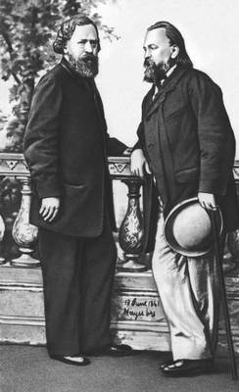

Н.П. Огарев и А.И. Герцен. 1861 г.

БАЗИЛЕВА З.П. «Колокол» Герцена : 1857-1867 гг. / З.П. Базилева. — М. : ОГИЗ, 1949. — 295 с.

ВАСИЛЬЕВ И.Г. Герцен-писатель / И.Г. Васильев. — Л., 1962. — 59 с.

ГАЙ Г.Н. Роман и повесть А.И. Герцена 30-40-х годов / Г.Н. Гай. — Киев: изд-во Киевского ун-та, 1959. —175 с.

ГЕРЦЕН А.И. Исследования и материалы : сб. науч. трудов. — Л. : ЛГПИ им. А.И. Герцена, 1974. — 242 с.

ГЕРЦЕН в воспоминаниях современников / сост., вступ. ст. и коммент. В.А. Путинцева. —М. : Худож. литература, 1956. — 445 с. : портр.
Сборник содержит воспоминания современников А.И. Герцена – И.И. Панаева, Н.П. Огарева, А.П. Милюкова, Н.А. Тучковой-Огаревой, Н.Н. Ге и многих других.

ГЕРЦЕН А.И. в русской критике : сб. статей / вступ. ст. и примеч. В. Путинцева. — 2-е изд., доп. — М. : Худож. литература, 1953. —334 с. : портр.
В сборник включены статьи о творчестве Герцена В.Г. Белинского, Н.Г. Чернышевского, Н.А. Добролюбова, М. Горького, Л.Н. Толстого и др.

ГЕРЦЕН и Россия : альбом / сост. И.А. Желвакова, И.М. Рудой, Е.Г. Нарская. — М. : Сов. Россия, 1986. —167 с. : ил.
В альбоме представлены материалы о пребывании Герцена в Москве, Санкт-Петербурге, Вятке, Владимире, Новгороде.

ГЕРШЕНЗОН М. Избранное / М.О. Гершензон. — М. : Университетская книга, 2000. — (Российские Пропилеи).
Том 2. Молодая Россия — М., 2000. — 576 с.
Из содерж: XVI. Печерин и Герцен. — С. 492-494.
Том 3. Образы прошлого — М., 2000. — 704 с.
Из содерж: Герцен и Запад. — С. 126-212.

ГЕРШЕНЗОН М. Избранное. Т. 3. Образы прошлого / М.О. Гершензон. — М. : Университетская книга, 2000. — 704 с. — (Российские Пропилеи).
Из содерж: Герцен и Запад. — С. 126-212.

ГИЛЛЕЛЬСОН М.И. А.И. Герцен: Семинарий : пособие для студентов / М.И. Гиллельсон, Е.Н. Дрыжакова, М.К. Перкаль. — М. : Просвещение, 1965. — 339 с. : портр.

ГИНЗБУРГ Л. Былое и думы Герцена / Л. Гинзбург. — М. : Худож. литература, 1957. — 372 с.

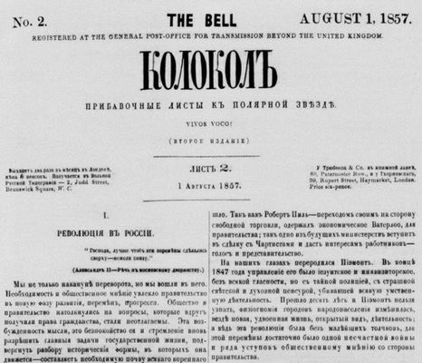
ГРОМОВА Л.П. А.И. Герцен и русская журналистика его времени / Л.П. Громова. — СПб. : Изд-во Санкт-Петербургского ун-та, 1994. — 156 с.

ДЕМИН В.Н. Бакунин / В.Н. Демин. — М. : Молодая гвардия, 2006. — 349 [3] с. : ил. — (Жизнь замечат. людей: Сер. биогр.; Вып. 1009).

ДРЫЖАКОВА Е.Н. Герцен в раздумьях о себе, о мире, о людях / Е.Н. Дрыжакова ; рис. Е. Кольцова. — М. : Дет. лит., 1972. — 191 с. : ил.
Автор рассказывает о юношеских годах Герцена, приводит многие цитаты из его произведений, дневников, писем. Духовные искания Герцена, развитие его мировоззрения, начало формирования революционных убеждений – такова тема книги.

ЗЕЙЛИГЕР-РУБИНШТЕЙН Е.И. Педагогические взгляды А.И. Герцена / Е.И. Зейлигер-Рубинштейн. — 2-е изд., доп. и перераб. — М. : Учпедгиз, 1962. — 192 с. : портр.
Автор рассказывает о взглядах Герцена на народное образование, на детское и юношеское чтение, на роль учителя в воспитании и формировании мировоззрения молодежи. Отдельная глава посвящена Герцену как отцу и воспитателю своих детей.

ИСТОРИЧЕСКИЙ сборник вольной русской типографии в Лондоне А.И. Герцена и Н.П. Огарева. — М. : Наука, 1971. —
Книжка первая 1859 : факс. изд. — 165 с.
Книжка вторая 1861 : факс. изд. — 330 с.
Книжка третья: коммент. и указ. : факс. изд. — 223 с.

КРУНДЫШЕВ А.А. Александр Иванович Герцен: биография писателя : пос. для учащихся / А.А. Крундышев. — М. : Просвещение, 1967. — 130 с. : ил.

ЛЕТОПИСЬ жизни творчества А.И. Герцена. 1812-1850 / сост. Г.Г. Елизаветина, Л.Р. Ланский, А.М. Малахова, В.А. Путинцев. — М. : Наука, 1974. — 610 с. : ил.

ЛЕТОПИСЬ жизни творчества А.И. Герцена. 1851-1858 / сост. Л.Р. Ланский, И.Г. Птушкина. — М. : Наука, 1976. — 485 с. : ил.

ЛЕТОПИСЬ жизни творчества А.И. Герцена. 1859-1864 / сост. И.Г. Птушкина, С.Д. Гурвич-Лищинер. — М. : Наука, 1983. — 703 с. : ил.

ЛИТЕРАТУРНОЕ наследство: Том 64: Герцен в заграничных коллекциях / ред. В.В. Виноградов, И.С. Зильберштейн. — М. : Наука, 1958. — 850 с. : ил.

ЛИТЕРАТУРНОЕ наследство: Том 96: Герцен и Запад / отв. ред. С.А. Макашин, Л.Р. Ланский. — М. : Наука, 1985. — 743 с. : ил.

ЛОМОНОСОВ. Грибоедов. Сенковский. Герцен. Писемский: биогр. повествования / сост., ред. Н.Ф. Болдырева ; послесл. А.С. Верникова. — Челябинск: Урал, 1997. — 576 с. : ил., портр. — (Жизнь замечат. людей. Биогр. б-ка Ф. Павленкова; Т. 22).

НОВИЧ И. Молодой Герцен: Страницы жизни и творчества / И. Нович. — М. : Сов. писатель, 1986. — 384 с.

ПЕРКАЛЬ М. Герцен в Петербурге / М. Перкаль. — Л. : Лениздат, 1971. — 214 с. : ил.

ПРОКОФЬЕВ В.А. Герцен / В.А. Прокофьев. — 2-е изд. — М. : Мол. гвардия, 1987. — 400 с. : ил. — (Жизнь замечат. людей. Сер. биогр. Вып. 8(596)).

РОЗАНОВА С. Толстой и Герцен / С. Розанова. — М. : Худож. литература, 1972. — 303 с. : ил.

СЕМЕНОВ В.С. Александр Герцен / В.С. Семенов. — М. : Современник, 1989. — 384 с. : портр. — (Б-ка «Любителям российской словесности. Исследования о классике»).

ТВАРДОВСКАЯ В.А. Русские и Карл Маркс : выбор или судьба? / В.А. Твардовская, Б.С. Итенберг. — М. : Эдиториал УРСС, 1999. — 216 с.
Из содерж.: История одной вражды: Маркс и Герцен. — С.35-65.

ТУНИМАНОВ В.А. А.И. Герцен и русская общественно-литературная мысль XIX в. / В.А. Туниманов. — СПб. : Наука, 1994. — 215 [1] с.

ЭЙДЕЛЬМАН Н.Я. Герцен против самодержавия : секретная политическая история России XVIII-XIX вв. и Вольная печать / Н.Я. Эйдельман. — М. : мысль, 1984. — 317 с.

***
АМУСИН М. Памяти Герцена (не по Ленину, не по Коржавину) : [к 200-летию со дня рождения А.И. Герцена] // Нева. — 2012. — № 3. — С.162-172.

ГУРВИЧ-ЛИЩИНЕР С. Диалог о стихии и культуре (Герцен и Блок) : [анализ очерка А.И. Герцена «Zu deutch» и статьи А.А. Блока «Герцен и Гейне»] // Вопросы литературы. — 2001. — № 7-8. — С. 179-208.

ЗАДАРОЖНЮК И.Е. Постоянство постепеновства или пароксизмы революционаризма? : [ характеристика философско-политических взглядов И.С. Тургенева по материалам анализа его переписки с А.И. Герценом] // Вопросы философии. — 2010. — № 6. — С. 89-102.

ЕМЕЛЬЯНОВА А. Памяти Герцена. 200-летие в доме-музее // Мир музея. — 2012. — № 5. — С. 44.

ЛОШАК А. Человек эпохи пробуждения : [200 лет со дня рождения российского «диссидента № 1» Александра Герцена] // Огонек. — 2012. — № 13. — 2 апр. — С. 22-24.

УДАРИВШИЙ В КОЛОКОЛ
А.И. Герцен в художественной литературе

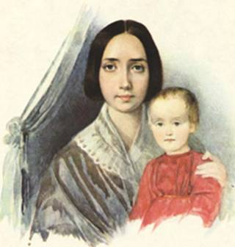
Н.А. Герцен

БРЕГОВА Д. Всегда вместе с тобой : повесть / Д. Брегова. — М. : Дет. лит., 1964. — 238 с. : ил.
Повесть об Александре Герцене и его ближайшем друге и соратнике Николае Огареве.

ЛИБЕДИНСКАЯ Л. Воробьевы горы : повесть / Л.Б. Либединская ; худож. Н. Калите. — М. : Дет. лит., 1967. — 142 с. : ил.
Повесть о детстве революционера, писателя и мыслителя, Александра Герцена.

СЛАВИН Л.И. Ударивший в колокол : повесть об Александре Герцене / Л.И. Славин. — 2-е изд. — М. : Политиздат, 1983. — 4673 с. : ил. — (Пламенные революционеры).
Замечательная повесть о жизни А.И. Герцена, вышедшая в серии «Пламенные революционеры».

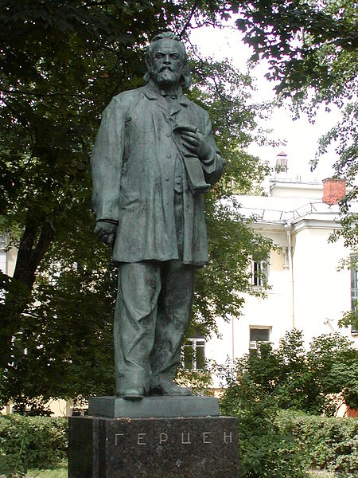

Памятник А.И. Герцену на Тверском бульваре в Москве. На заднем плане — дом, где он родился (сейчас главное здание Литературного института).

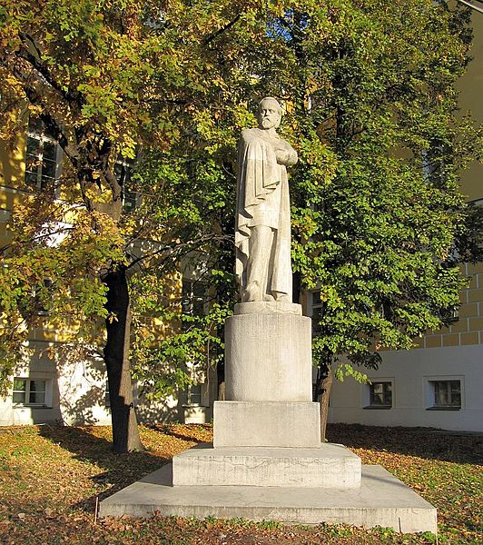

Памятник А.И. Герцену во дворе Московского государственного университета.

